**讨论**

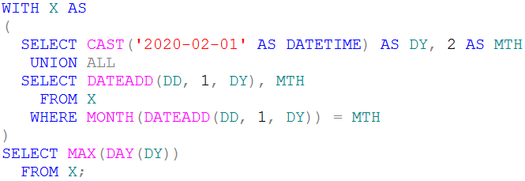

该解决方案使用递归CTE生成2月的每一天，递归CTE的定位点查询返回需要判断的年份的2月份的第一天以及2月的数字月份值；下一步，使用递归CTE的递归成员查询给DY重复加1天，直到进入3月份为止（不包括3月份的日期）；最后，使用MAX函数查看最后一天是28日还是29日，如果是29日则表示该年份是闰年。